Visión General
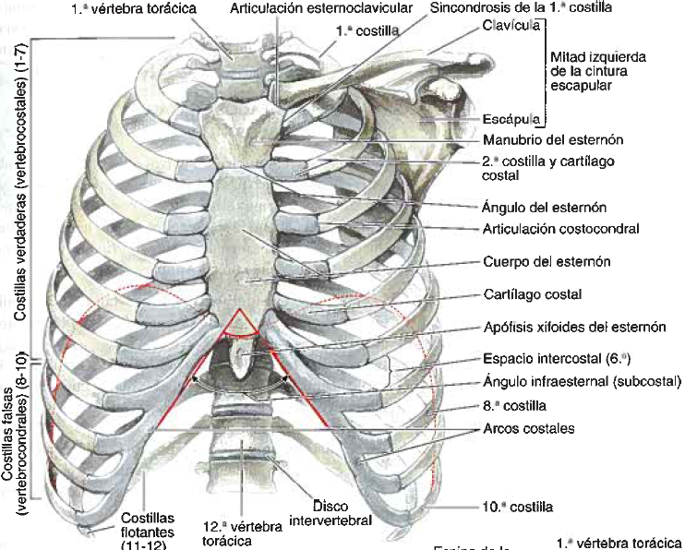
El tórax
- Espacio entre el cuello y el abdomen
- Incluye los órganos principales de los sistemas respiratorio y cardiovascular.
- Pecho se utiliza como sinónimo aunque no lo es.

El pecho
- Parte superior del tronco que se ensancha por arriba debido a la cintura escapular (clavículas y escápula),
- Su circunferencia está constituida por la musculatura pectoral y escapular y en mujeres las mamas.

La cavidad torácica
- Tiene forma de cono truncado, estrecha superiormente
- Dividida en 3 espacios:
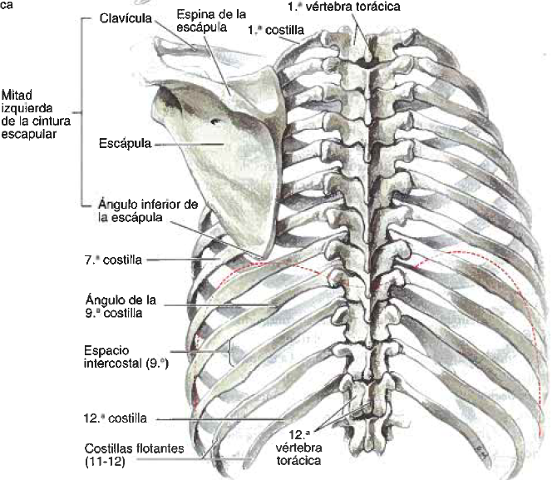
  - Compartimiento central o mediastino (vísceras torácicas excepto pulmones)
  - Cavidad pulmonar izquierda (pulmón izquierdo)
  - Cavidad pulmonar derecha (pulmón derecho)

- Ocupada por el corazón, pulmones y estructuras de conducción de aire, sangre y atravesada por el esófago.
- Circunferencia en aumento inferiormente
- Alcanza su máximo tamaño en la unión con el abdomen.
- La pared de la cavidad torácica es delgada, tan gruesa como su esqueleto.

El esqueleto torácico (parrilla costal)
- Barras horizontales formadas por costillas y cartílagos costales
- Sostenida por el esternón y las vértebras torácicas, verticales.

El suelo de la cavidad torácica (diafragma torácico)
- Invaginado inferiormente (hacia arriba) por las vísceras del abdomen.
- La mitad inferior de la pared torácica rodea y protege vísceras abdominales.

Pared Torácica
Formada por

- Caja torácica
- Músculos entre las costillas
- Piel
- Tejido Subcutáneo
- Músculos y fascias que cubren su cara anterolateral

- Las glándulas mamarias se encuentran en el tejido subcutáneo de la pared torácica.
- Los músculos axioapendiculares anterolaterales recubre la caja torácica y constituyen el lecho de la mama (son músculos del miembro superior por función e inervación).

- La forma de la caja torácica le proporciona rigidez y le permite:
- Proteger los órganos del tórax y abdomen frente a fuerzas externas.
- Resistir presiones negativas internas debido al movimiento.
- Inserción a miembros superiores y sostener su peso.
- Inserción (origen): a múscuclos de los miembros superiores en relación al tronco, músculos del abdomen, cuello, dorso y respiración.

- Las articulaciones, delgadez y flexibilidad de las costillas le permiten absorber golpes y compresiones externas sin fracturarse y cambiar de forma durante la respiración.
- El tórax es una de las regiones más dinámicas del cuerpo.

Esqueleto de la Pared Torácica
El esqueleto del tórax
- Forma una caja torácica osteocartilaginosa que protege las vísceras torácicas y órganos abdominales.
- 12 pares de costillas y cartílagos costales (forman la mayor parte de la caja torácica).
- 12 vértebras torácicas con los discos intervertebrales interpuestos
- El esternón

Costillas, cartílagos costales y espacios intercostales

Las costillas
- Son huesos planos y curvos
- Constituyen la mayor parte de la caja torácica
- Son ligeras y muy elásticas.
- Posee un interior de hueso esponjoso con médula ósea (hematopoyética) productora de células sanguíneas.
- Hay tres tipos, y se pueden clasificar en típicas o atípicas
- Costillas verdaderas (vertebrocostales 1ra -7ma) se unen directamente al esternón mediante sus propios cartílagos costales.
- Costillas falsas (vertebrocondrales, 8va a 10ma) Tienen cartílagos que se unen a la costilla superior a ella, su conexión con el esternón es indirecta.
- Costillas flotantes (libres, 11 y 12 [a veces 10ma]) tienen cartílagos rudimentarios que nunca conectan con el esternón, terminan en músculos posteriores del abdomen.
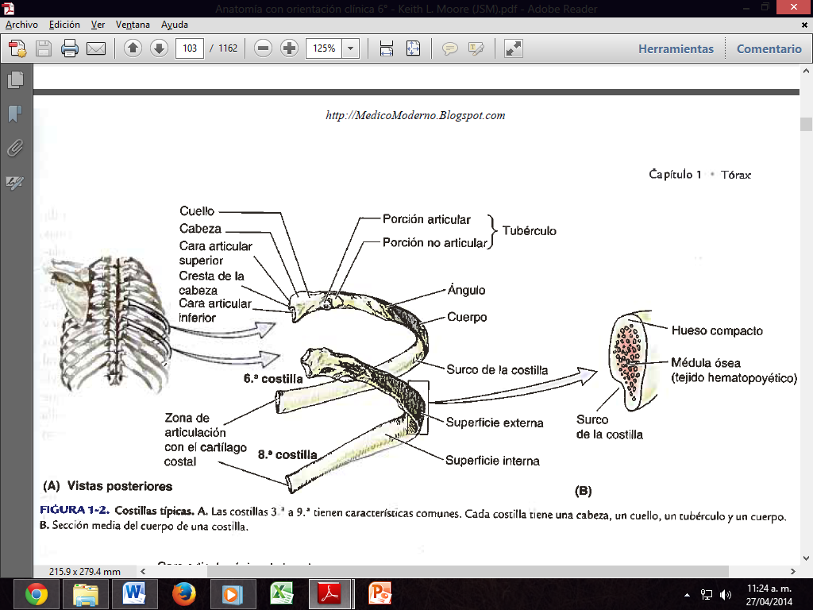

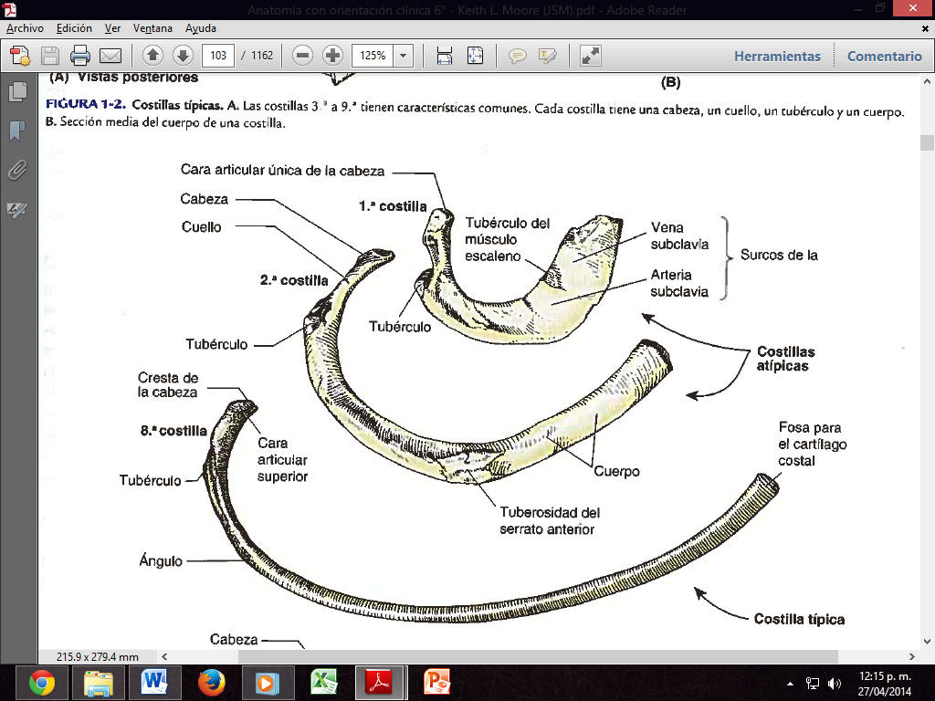
Costillas Típicas (3ra a 9na)
- Cabeza: Forma de cuña y dos caras articulares separadas por la cresta de la cabeza. Una cara se articula con su vértebra numérica correspondiente y la otra con la vértebra superior.
- Cuello: Que conecta la cabeza con el cuerpo al nivel del tubérculo.
- Un tubérculo: En la unión del cuello y cuerpo. Porción articular lisa para la articulación con la apófisis transversa de la vértebra correspondiente y porción NO articular rugosa para la inserción del ligamento costotranverso.
- Cuerpo: Delgado, plano y curvo especialmente en el ángulo de la costilla, donde la costilla gira anterolateralmente.
- Angulo de la costilla: Constituye el límite lateral de la inserción en las costillas de los músculos profundos del dorso.
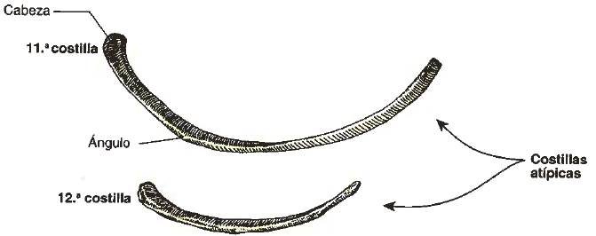
- Surco de la costilla: superficie interna cóncava del cuerpo, paralelo al borde inferior de la costilla, protege al nervio y los vasos intercostales

Costillas Atípicas (1, 2, 10, 11 y 12)
- 1ra Costilla: La más ancha, corta y curva.
  - Tiene una cara articular para T1.
  - Dos surcos, separados por una cresta, cruzan transversalmente para los vasos subclavios
  - Tubérculo del escaleno anterior donde inserta dicho músculo.
- 2da costilla: Delgada menos curva y más larga que la 1ra.
  - Dos caras articulares en su cabeza para articular con cuerpos de T1 y T1.
  - Característica más atípica área rugosa en su cara superior, tuberosidad del músculo serrato anterior.
- 10ma a 12va Costilla: Solo una cara articular en sus cabezas y articula con una sola VT.
- 11 y 12va Costilla: Cortas y no presentan cuellos ni tubérculos.

Cartílagos Costales
- Prolongan las costillas anteriormente y contribuyen a la elasticidad de la pared torácica
- Proporcionan inserción flexible para sus terminaciones anteriores.
- La longitud de los cartílagos es creciente en los 7 primeros y luego va decreciendo.
- Los 7 primeros cartílagos costales se insertan de manera directa e independiente en el esternón.
- El 8, 9 y 10° se articulan con los cartílagos costales superiores forman el arco costal cartilaginoso
- Los cartílagos 11° y 12° forman bulbos sobre las extremidades anteriores de las costillas y no llegan a ponerse en contacto o articular con huesos ni cartílago.
- Los cartílagos costales de 1° a 10° fijan el extremo anterior de la costilla al esternón, limitando su giro.

Los espacios intercostales
- Separan las costillas y sus cartílagos costales entre sí.
- Los espacios intercostales están ocupados por músculos y membranas intercostales y dos grupos (principal y colateral) de vasos y nervios intercostales
- Hay 11 espacios intercostales y 11 nervios intercostales
- Los espacios intercostales son más amplios anterolateralmente y se ensancha durante la inspiración, extensión y flexión contralateral
- Espacio Subcostal situado debajo de la costilla 12°, el ramo anterior del nervio espinal 12° es el nervio subcostal

Vértebras Torácicas
- Vértebras típicas
- Independientes con cuerpo, arco vertebral y siete apófisis.

- Dos fositas costales (hemicarillas) bilaterales en los cuerpos vertebrales (dos superiores y dos inferiores)
- Las fositas costales en sus apófisis transversas: Articulación con los tubérculos de las costillas, excepto en T10, T11 y T12.
- Apófisis espinosas: largas inclinadas inferiormente

Fositas Costales Superiores e Inferiores
- Pequeñas hemicarillas, emparejadas bilateralmente, como superficies planas en los bordes posterolaterales superior e inferior de los cuerpos de las VT típicas. (T2 a T9)
- Las fositas se disponen en pares sobre las V adyacentes, flanqueando un disco intervertebral:
- Una hemicarilla inferior de la vértebra superior y una hemicarilla superior de la vértebra inferior.
- Dos hemicarillas emparejadas de esta forma y el borde posterolateral del disco intervertebral entre ellas forman una única fosa para recibir la cabeza de la costilla identificada con el mismo número que la vértebra inferior.

Las VT atípicas tienen fositas costales completas y no hemicarillas
- Las fositas costales superior de la T1 no son hemicarillas debido a que no hay una superior
- La 1ra costilla solo se articula con T1
- La VT1 tiene una hemicarilla costal inferior típica.
- La T10 tiene un único par bilateral de fositas costales situados parcialmente en su cuerpo y parcialmente en su pedículo
- T11 y T12 tienen un par de fositas costales situadas en sus pedículos.

Apófisis Espinosas
- Se proyectan desde los arcos vertebrales de las VT típicas.
- Son largas e inclinadas inferiormente y normalmente se solapan con la vértebra inferior.
- Recubren los intervalos entre las láminas de las vértebras adyacentes, evitando que sean penetradas.
- Las caras articulares superiores convexas de las apófisis articulares superiores se orientan posterolateralmente.
- Las caras articulares inferiores cóncavas de las apófisis articulares inferiores se orientan anteromedialmente.
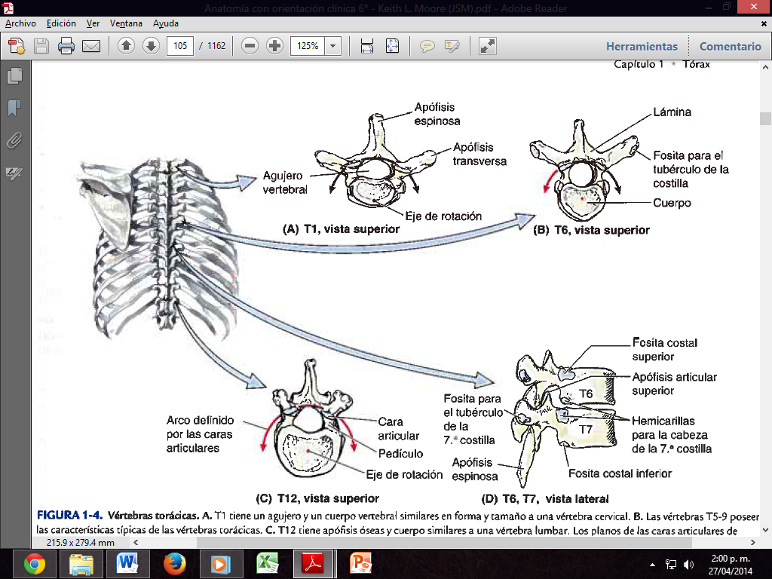

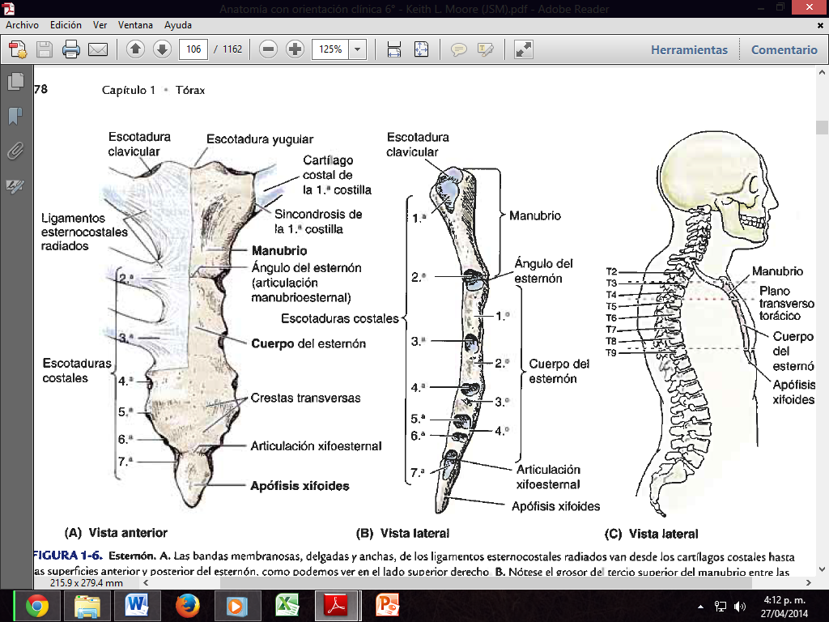
Esternón
- Hueso plano y alargado verticalmente
- Forma parte central de la porción anterior de la caja torácica
- Recubre directamente y protege las vísceras mediastínicas y el corazón.
- Consta de tres porciones:
  - Manubrio
  - Cuerpo
  - Apófisis xifoides
- En adolescentes y adultos jóvenes están unidas mediante articulaciones cartilaginosas (sincondrosis) osificadas posteriormente.

Manubrio (empuñadura de espada)
- Hueso trapezoidal.
- Porción más ancha y gruesa de las partes del esternón
- Escotadura yugular (supraesternal): Parte central cóncava del borde superior del manubrio, se acentúa por los extremos mediales de las clavículas
- Los extremos esternales de las clavículas son más grandes que las escotaduras claviculares del manubrio, formando las articulaciones esternoclaviculares.
- Sincondrosis de la 1° costilla: unión inferolateral a la escotadura clavicular, entre el cartílago costal de la 1° costilla y el borde lateral del manubrio.
- El manubrio y el cuerpo del esternón se hallan en planos diferentes a su unión (articulación manubrioesternal) formando una proyección ángulo de Louis.

El cuerpo del Esternón
- Es más largo, estrecho y delgado que el manubrio.
- Localizado a nivel de T5-T9.
- Anchura variable debido a sus bordes laterales festoneados por las escotaduras costales.
- En jóvenes hay cuatro esternebras que se articulan mediante articulaciones cartilaginosas primarias (sincondrosis) y empiezan a fusionarse entre la pubertad y los 25 años.
- La superficie anterior está marcada por tres crestas transversas representan las líneas de fusión (sinostosis) de las cuatro esternebras.

Apófisis Xifoides
- Porción más pequeña y variable del esternón, alargada y delgada.
- A nivel de T10
- Puede ser puntiaguda, roma, bífida, curva o estar desviada anteriormente.
- Cartilaginosa y se osifica a los 40 años.
- Importante punto de referencia
  - Su unión con el cuerpo del esternón articulación xifoesternal señala el límite inferior de la parte central de la cavidad torácica y la localización del ángulo infraesternal (subcostal)
  - Marcador de la línea media para el límite superior del hígado, el centro tendinoso del diafragma y el borde inferior del corazón.

Aberturas Torácicas

Abertura Torácica Superior
- Pequeña, oblicua y con forma de riñón
- Lugar de paso y comunicación con el cuello y miembros superiores
- Estructuras que pasan abertura torácica superior: tráquea, esófago, nervios y vasos que inervan, irrigan y drenan la cabeza, cuello y miembros superiores.
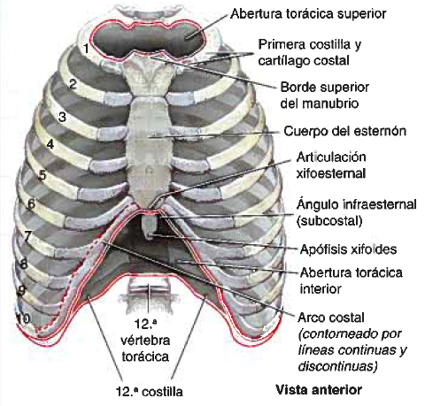
Limitada
- Posteriormente: VT1
- Lateralmente: 1° par de costillas y sus cartílagos costales
- Anteriormente: Borde superior del manubrio

Abertura Torácica Inferior
- Más grande, contorno irregular
- Oblicua debido a que pared torácica posterior es más larga que la anterior.
- Origen del diafragma, similar a un anillo, cierra completamente la abertura y separa cavidad torácica y abdominal.
- Salida torácica de los anatomistas.
- Las estructuras que pasan del tórax al abdomen lo hacen a través de aberturas que atraviesan el diafragma y posterior a él.
- Los desplazamientos del diafragma controlan el volumen y la presión interna de la cavidad torácica, base para la respiración corriente.
- Las cúpulas del diafragma: ascienden hasta el 4° espacio intercostal y vísceras (bazo, hígado, estómago) se sitúan por encima del plano de la abertura torácica, dentro de la pared torácica.
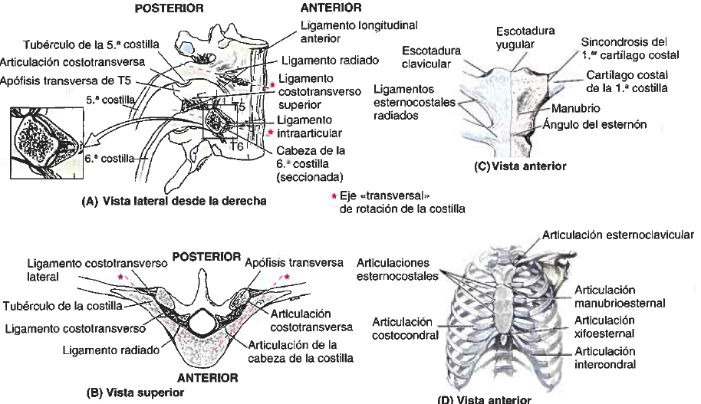
Limitada
- Posteriormente: VT12

- Posterolateralmente: Pares de costillas 11° y 12°

- Anterolateralmente: Unión de cartílagos costales de costillas 7-10 (forman arcos costales).

- Anteriormente: Articulación xifoesternal.

Articulaciones de la Pared Torácica
- El grado de movimiento de cada articulación individualmente es pequeño.
- Cualquier alteración que reduzca está movilidad altera la respiración.
- Durante la respiración profunda los movimientos de la caja torácica (anterior, superior o lateralmente) son considerables.

Articulaciones Costovertebrales
- Articulación de la cabeza de la costilla
- Articulación Costotransversa

Articulación de la cabeza de la costilla
- La cabeza de la costilla se articula con: Fosita costal superior de la vértebra correspondiente, Fosita costal inferior de la vértebra superior y con el disco intervertebral adyacente que une a las dos vértebras.
- La cresta de la cabeza de la costilla se une al disco intervertebral por ligamento intraarticular de la cabeza de la costilla dentro de la articulación, dividiendo en dos cavidades sinoviales.
- La membrana fibrosa de la cápsula articular: más fuerte anteriormente, forma un ligamento radiado de la cabeza de la costilla.
- Ligamento radiado de la cabeza de la costilla: Se abre en abanico desde el borde anterior de la cabeza de la costilla hacia los lados de los cuerpos de dos vértebras y el disco intervertebral entre ellas.
- Las cabezas de las costillas sólo permiten leves movimientos de deslizamiento entre las hemicarillas (giran el ligamento intraarticular) de las articulaciones de las cabezas de las costillas
- Estos leves movimientos producen gran desplazamiento en el extremo distal (esternal o anterior) de la costilla.

Articulación Costotransversa
- Ligamentos laterales a las porciones posteriores (arcos vertebrales) de las vértebras que refuerzan estas articulaciones y limitan sus movimientos.
- El ligamento costotransverso: pasa desde el cuello de la costilla hasta la apófisis transversa
- El ligamento costo transverso lateral: pasa desde el tubérculo de la costilla hasta el vértice de la apófisis transversa, fortalece la cara anterior y posterior de la articulación, respectivamente.
- El ligamento costotransverso superior: banda ancha que une la cresta del cuello de la costilla a la apófisis transversa superior a ella.
- La abertura que se forma entre el ligamento costotransverso superior y la vértebra permite el paso del nervio espinal y de la rama posterior de la arteria intercostal.
- El ligamento costotransverso superior puede dividirse en ligamento costotransverso anterior fuerte y ligamento costotransverso posterior débil.

- Los ligamentos Costotransversos limitan sus movimientos a un leve deslizamiento.

- Los tubérculos de las 6 costillas superiores son convexos y encajan en las concavidades de las apófisis transversas
- Produciendo rotación a través de un eje transversal que atraviesa el ligamento intraarticular y la cabeza y el cuello de la costilla.
- Esto produce movimientos de elevación y descenso de los extremos esternales de las costillas y el esternón en plano sagital (movimiento de palanca de bomba de agua)

- Las superficies articulares planas de los tubérculos y las apófisis transversas de las costillas 7 a 10°. Permiten deslizamiento, produciendo elevación y descenso de las porciones más laterales de estas costillas en plano transversal. (movimiento de asa de cubo).

Articulación | Tipo | Unión Articular | Ligamentos | Comentarios
Intervertebral T1 – T2 | Sínfisis (cartilaginosa secundaria) | Cuerpos vertebrales adyacentes unidos por el disco intervertebral | Longitudinales anterior y posterior | Movimiento se limita a pequeños grados de rotación.
Costovertebral  De la cabeza de la costilla | Articulación sinovial plana | Cabeza de c/costilla con la fosita costal superior de V correspondiente y la fosita costal inferior del cuerpo V superior y el disco intervertebral entre ellas. | Radiado e intraarticular de la cabeza de la costilla | Las cabezas de 1°, 10°, 11° y 12° costillas, articulan solo con el cuerpo vertebral del mismo número.
Costovertebral Costotransversa | Articulación sinovial plana | Tubérculo de la costilla con la apófisis transversa de la vértebra del mismo número | Costotransversos; Costotransversos lateral y superior | Costillas 11° y 12° no se articulan con la apófisis transversa de la vértebra del mismo número.
Costocondral | Articulación cartilaginosa primaria (hialina) | Extremo lateral del cartílago costal con el extremo esternal de la costilla | Cartílago y hueso unidos por periostio | No hay movimiento; el cartílago costal la dota de flexibilidad.
Intercondral | Articulación sinovial plana | Entre cartílagos costales 6°, 7°, 8° y 9°. | Intercondrales | La articulación entre los cartílagos costales de 9°-10° es fibrosa.
Esternocostal | 1° articulación cartilaginosa primeria (sincondrosis)  2°-7° articulación sinovial plana | 1° cartílago costal con el manubrio del esternón  2°-7° cartílagos costales con el esternón | Las cápsulas articulares se espesan anterior y posteriormente para formar ligamentos Esternocostales radiados anterior y posterior;  Intraarticular | A menudo faltan las cavidades recubiertas de fibrocartílago en las caras condral y esternal
Esternoclavicular | Articulación sinovial en silla de montar | Extremidad esternal de la clavícula con el manubrio y 1° cartílago costal | Esternoclaviculares anterior y posterior;  Costoclavicular | La articulación está dividida en dos compartimientos por un disco articular
Manubrioesternal | Articulación cartilaginosa secundaria (sínfisis) | Entre el manubrio y el cuerpo del esternón |  | Se fusionan en ancianos y se convierten en sinostosis
Xifoesternal | Articulación cartilaginosa primaria (sincondrosis) | Entre la apófisis xifoides y el cuerpo del esternón. |  | Se fusionan en ancianos y se convierten en sinostosis

Movimientos de la Pared Torácica
- Los movimientos de la pared torácica y el diafragma durante la inspiración aumentan el volumen intratorácico y los diámetros del tórax.
- Durante la espiración pasiva el diafragma, los músculos intercostales se relajan con lo que disminuye el volumen intratorácico y aumenta la presión intratorácica.
- La presión intraadbominal disminuye y las vísceras abdominales se descomprimen.

El diámetro vertical (altura) de la parte central de la caviad torácica aumenta dirante la inspiración.

El diámetro anteroposterior del tórax aumenta cuando se contraen los músculos intercostales, el mov de las costillas (2° a 6°) en las articulaciones costovertebrales causa movimiento de palanca de bomba de agua.

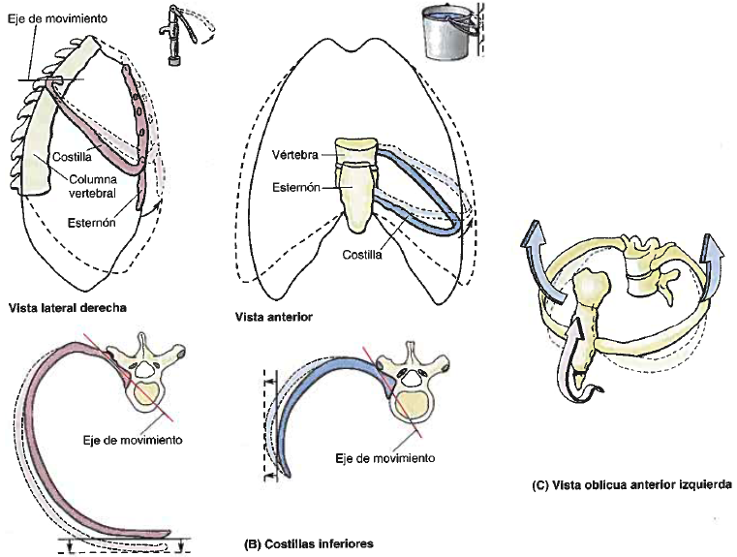
El diámetro transverso del tórax aumenta cuando se contraen los músculos intercostales, elevando las partes medias de las costillas movimiento de asas de cubo. La combinación de estos movimientos mueve la caja torácica anteriormente, superiormente y lateralmente.

